1. Экзопланета
Недавно астрономы обнаружили экзопланету, которая практически не отражает свет и относится к классу горячих Юпитеров: ее масса составляет 12 юпитерианской, а средний радиус орбиты – 0,036 астрономической единицы, период 2,47 суток. Данные об экзопланете были получены при помощи телескопа "Кеплер", который непрерывно наблюдает регион неба между созвездиями Лебедя и Лиры. Запущенный в марте 2009 года аппарат способен регистрировать не только газовые гиганты, но и планеты, размер которых сравним с размером Земли. Недавно ученые обнаружили, что экзопланеты способны вызывать колоссальные приливные волны на звездах, которые оказывают ощутимое влияние на спектральные параметры излучения светила. В частности, с учетом этого эффекта ученым удалось доказать, что планета движется вокруг звезды по круговой орбите.
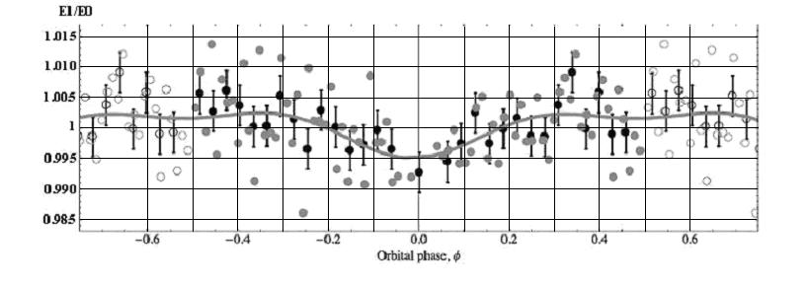
На графике (см. на отдельном листе) приведён нормированный на излучения звезды поток излучения от системы в зависимости от фазы (фаза  дана в радианах).
Задания
1) Во время прохождения выделяют четыре «контакта», когда контур меньшего объекта касается контура большего объекта в одной точке (аналогично контактам при затмениях). Контакты происходят в следующем порядке:
- Первый контакт: Меньшее тело полностью снаружи большего, движется внутрь
- Второй контакт: Меньшее тело полностью внутри большего, продолжает движение внутрь
- Третий контакт: Меньшее тело полностью внутри большего, движется наружу
- Четвёртый контакт: Меньшее тело полностью снаружи большего, начинает удаляться
На приведённом графике отметьте точки первого, второго, третьего и четвёртого контакта. Выпишите в тетради значения фазы для каждого контакта.
2) Определите продолжительность затмения (длительность прохождения планеты по диску звезды).
3) Определите наклонение орбиты (для экзопланет и двойных звёзд за плоскость отсчёта принимают картинную плоскость – плоскость, перпендикулярная лучу зрения).
4) Определите радиус звезды.
5) Определите радиус планеты.
Решение
1) (10%)
- Первый контакт: -0,3
- Второй контакт: -0,05
- Третий контакт: 0,05
- Четвёртый контакт: 0,3

2) (20%) время (длительность) прохождения планеты
период Т = 2,47 суток, разность фаз между первым и последним контактами $ϕ_{\text{14}}=$0,6 рад., полный период соответствует 6,28 рад., отсюда время прохождения $t=T\frac{ϕ_{\text{14}}}{2π}=$ 0,236 сут (5,66 ч.).
3) определение наклонения орбиты (20%)
4) определение радиуса звезды (15%)
5) определение радиуса планеты (15%)
Обозначим R₀ – радиус звезды, R₁ – радиус экзопланеты.
Из графика можем найти соотношение радиусов планеты и звезды: при прохождении поток излучения на минимуме соответствует покрытию планетой звезды, отсюда соотношение потоков будет соответствовать соотношению площадей поверхностей:
S₀/S₁=E₀/E₁, E₀=1, E₁=7*10⁻³, (R₀/R₁)²= E₀/E₁=1/7*10⁻³, отсюда R₀=12 R₁
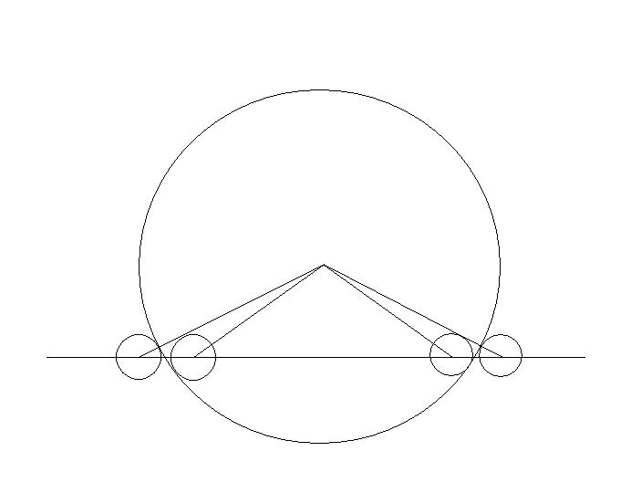

α 0
β
R₀₊R₁
R₀-R₁

1 2 3 4
L₁₂ L₂₃

Рассмотрим рисунок 1.
На рисунке цифрами обозначены точки, соответствующие контактам, L₁₂ и L₂₃ – расстояния между соответствующими контактами: L₁₂= $2πR\frac{ϕ_{\text{12}}}{2π}=0\text{.}\text{25}R=$ $0,\text{009}a\text{.}e\text{.}$
L₂₃= $2πR\frac{ϕ_{\text{23}}}{2π}=0\text{.}1R=0\text{.}\text{0036}a\text{.}e\text{.}$
Для треугольников 012, 023 и 013 можем написать
$$L_{\text{12}}^{2}={\left(R_{0}+R_{1}\right)}^{2}+{\left(R_{0}−R_{1}\right)}^{2}−2\left(R_{0}+R_{1}\right)\left(R_{0}−R_{1}\right)\text{cos}α$$
$$L_{\text{23}}^{2}=2{\left(R_{0}−R_{1}\right)}^{2}\left(1−\text{cos}β\right)$$
$${\left(L_{\text{12}}+L_{\text{23}}\right)}^{2}={\left(R_{0}+R_{1}\right)}^{2}+{\left(R_{0}−R_{1}\right)}^{2}−2\left(R_{0}+R_{1}\right)\left(R_{0}−R_{1}\right)\text{cos}\left(α+β\right)$$
Используя соотношения для радиусов, получим систему
$L_{\text{12}}^{2}=R_{1}^{2}(\text{290}−\text{286}\text{cos}α)$ $L_{\text{23}}^{2}=\text{242}R_{1}^{2}\left(1−\text{cos}β\right)$
$${\left(L_{\text{12}}+L_{\text{23}}\right)}^{2}=R_{1}^{2}(\text{290}−\text{286}\text{cos}\left(α+β\right))$$
отсюда R₁= 1,54*10⁻³ а.е, R₀= 18,48*10⁻³ а.е
Теперь, если найдем высоту равнобедренного треугольника
$$H=\sqrt{{\left(R_{0}−R_{1}\right)}^{2}−{L_{\text{23}}^{2}}/4}=\sqrt{0,\text{0002869636}−0,\text{00000324}}=0\text{.}\text{0168}a\text{.}e\text{.}$$
можем вычислить наклонение
sin(90-i)=H/R=0.0168/0.036=0.466, i=62.18º

